A. Dashboard y navegación
- OK Entrar como ADMIN.
- OK Verificar que el Dashboard muestre claramente:
  - Competencias de referencia
  - Equipos y Planteles
  - Fixture / Partidos
  - Competencias EL NENE
  - Resultados
  - Rankings
  - Configuración
- OK Verificar que en el menú izquierdo aparezca Competencias de referencia y Competencias EL NENE.
- Entrar a cada opción y comprobar que volver atrás sea natural y no se pierda el contexto.
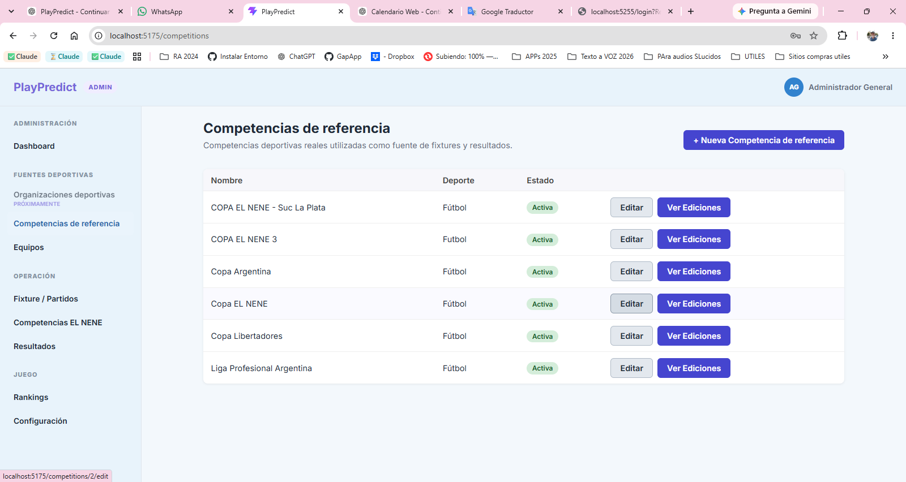
Aca necesitamos un botón Eliminar. Las COPAS EL NENE no deberían estar porque serian propias de la empresa , pero quedaron con nombres de prueba , que debemos eliminar.
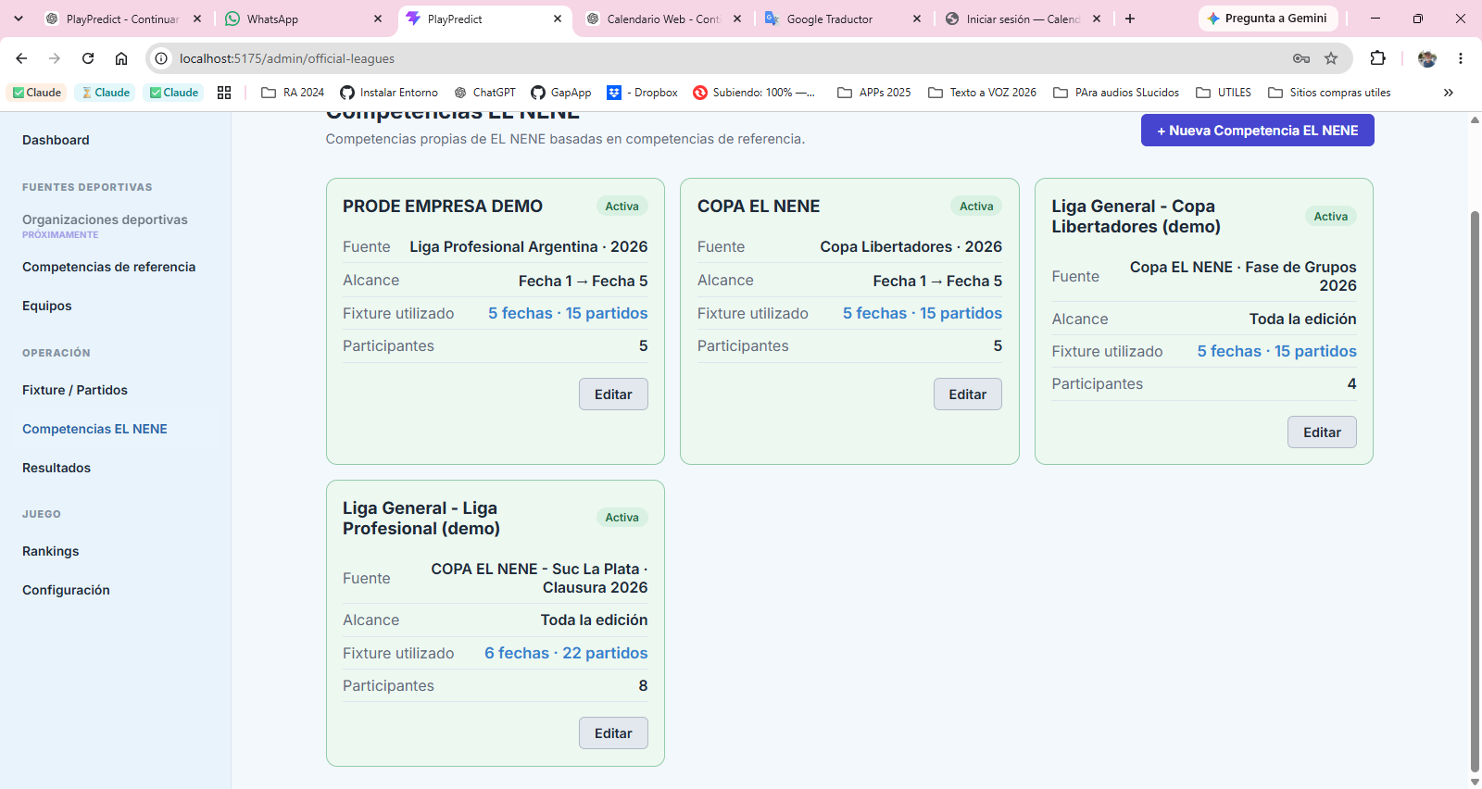
Debemos tambien poder ELIMINAR estas competencias. Aunque esten iniciadas y con resultados. Despues veremos las politicas de cada eliminacion.
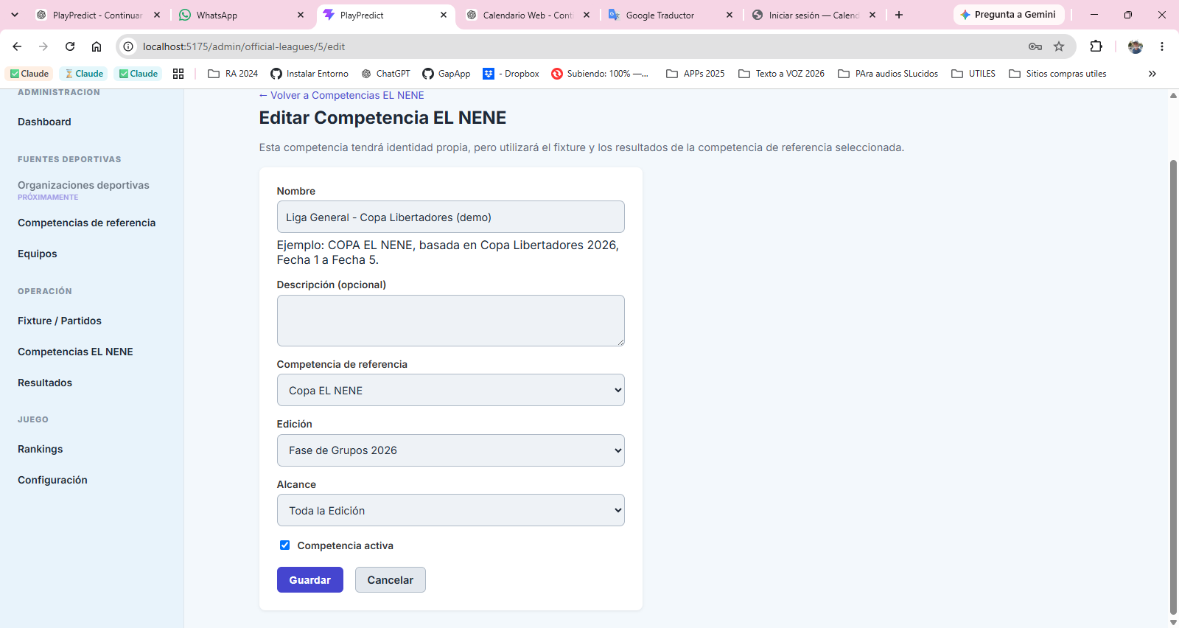
Separar los botones Guardar Cancelar

B. Configuración de empresa
- Ir a Configuración → Empresa.
- Confirmar:
  - Nombre: EL NENE
  - Nombre corto: EL NENE
  - Logo opcional.
- Cambiar temporalmente el nombre corto a CARREFOUR.
- Guardar.
- Confirmar que menú y pantallas cambien a Competencias CARREFOUR.
- Volver a EL NENE.
Esto es importante porque demuestra que PlayPredict ya no está atado a un cliente específico.
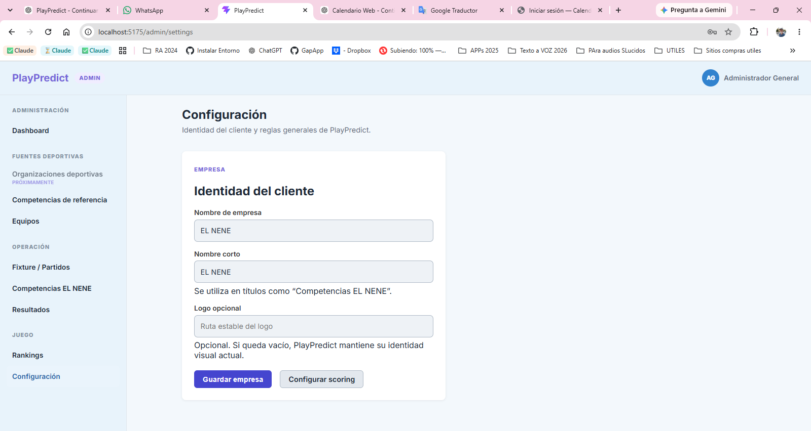
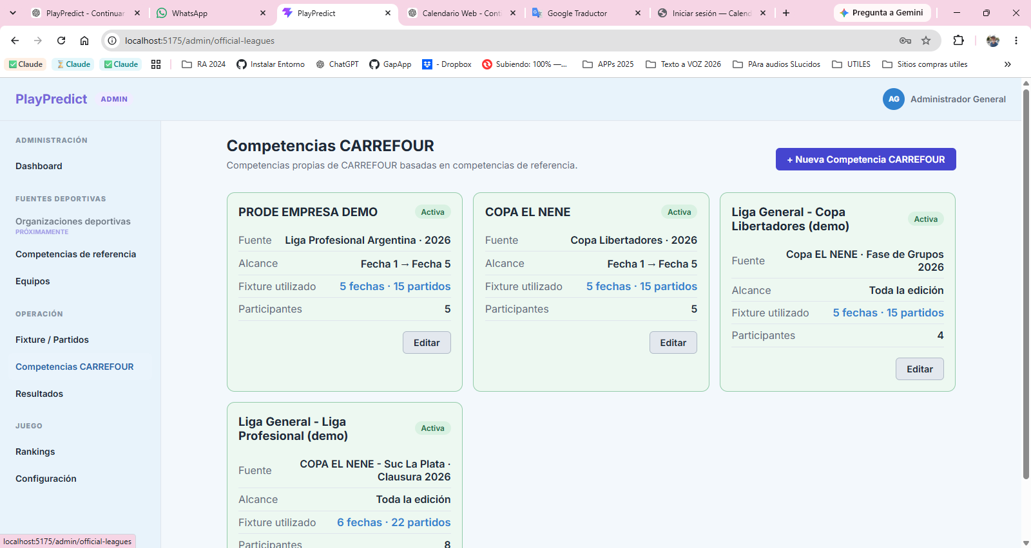
Cambio el menú Competencias CARREFOUR , las ligas ya credas siguen con el nombre viejo , pero eso lo podemos solucionar EDITANDO por ahora.
El LOGO seria bueno tener un arrastrar y pegar o explorar. Y NO la url.

C. OK Competencias de referencia
- Entrar en Competencias de referencia.
- Deberíamos encontrar como mínimo:
- Copa Libertadores
- Copa Argentina
- Liga Profesional Argentina.
- Los viejos COPA EL NENE... los ignoramos por ahora; después decidimos cómo limpiar.
- OK Abrir Copa Libertadores.
- OK Revisar su edición 2026.
- OK Revisar fechas y partidos.
- OK Confirmar que se entienda que esto es la fuente deportiva real, no la competencia que jugarán los usuarios.

D. Equipos
- Entrar en Equipos.
- Buscar, por ejemplo, River Plate, Boca Juniors, Flamengo, Palmeiras.
- Verificar:
- nombre;
- nombre corto;
- deporte;
- logo;
- estado.
- Entrar en Editar.
- Confirmar que exista Eliminar o la posibilidad correspondiente.
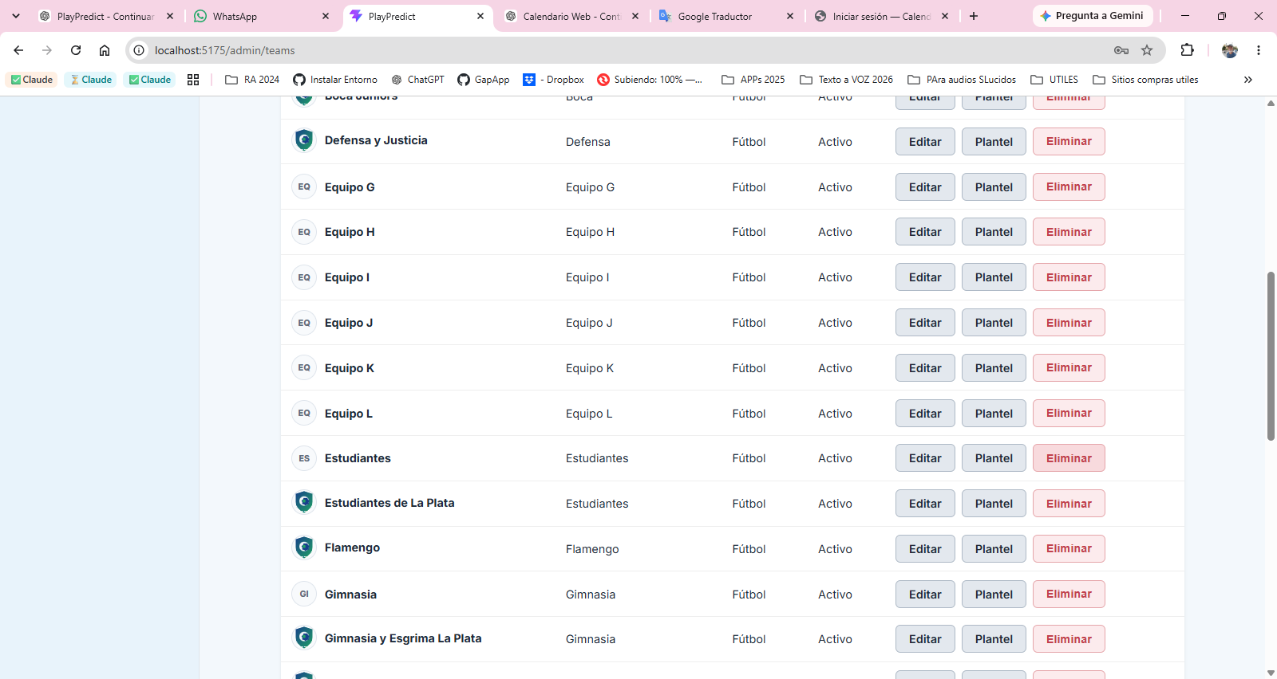
Intente eliminar , algunos no me dejo porque dice que esta utilizados en competencias y partidos , lo cual esta bien , pero otros como Defensa y Justicia o el segundo Estudiantes no me dio mensaje pero no me los elimino.
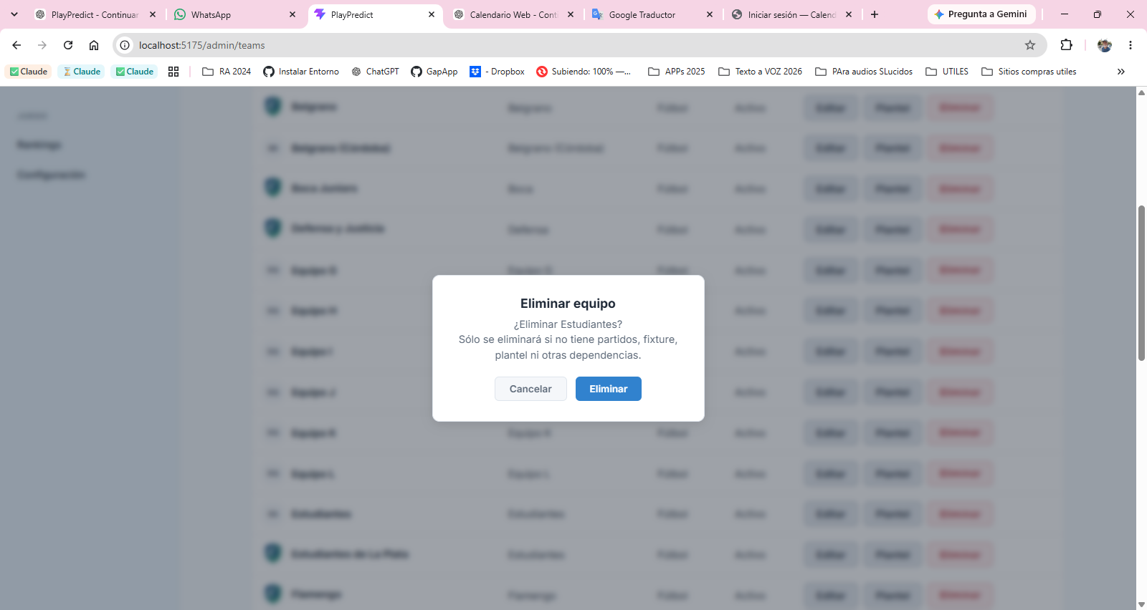
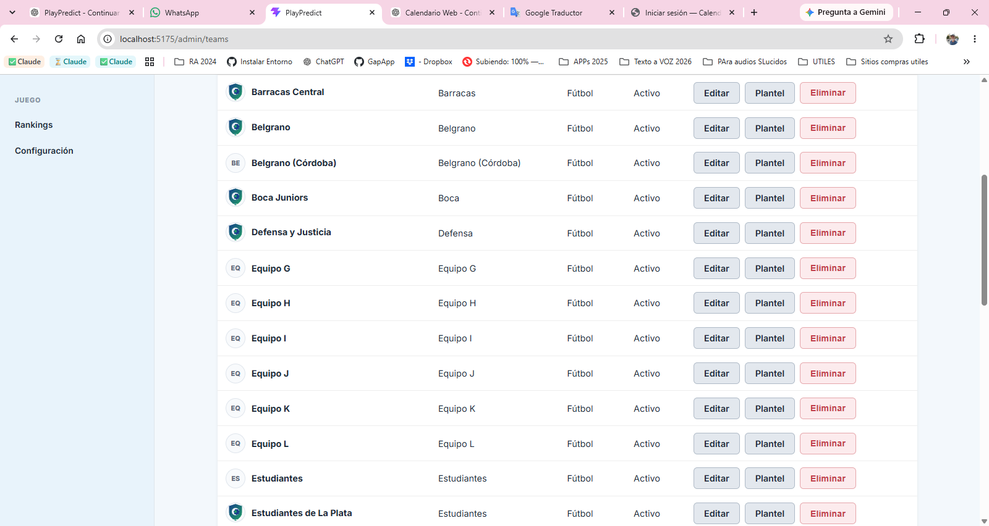

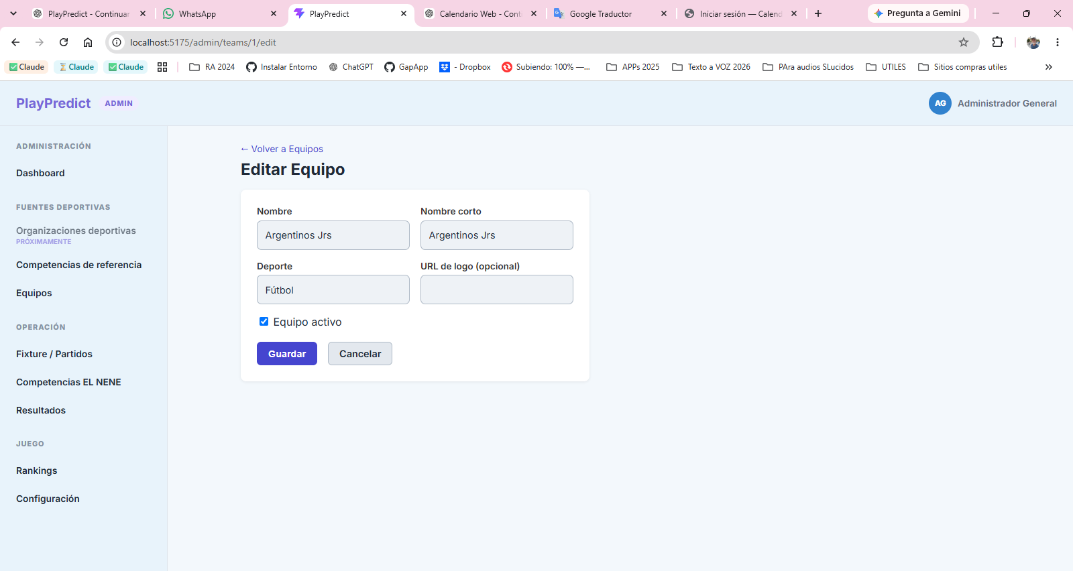
Lo del LOGO siempre manejemoslo con el arrastrar y pegar o Explorar. Guardándolos en la DB. Separar botons Guardar Cancelar,

- Probar eliminar solamente un equipo libre/de prueba.
- Confirmar que un equipo utilizado por un fixture NO pueda eliminarse.

E. Planteles
- Desde un equipo pulsar Plantel.
- Confirmar columnas:
- Foto
- Nombre
- Número
- Posición
- Estado
- Acciones.
- 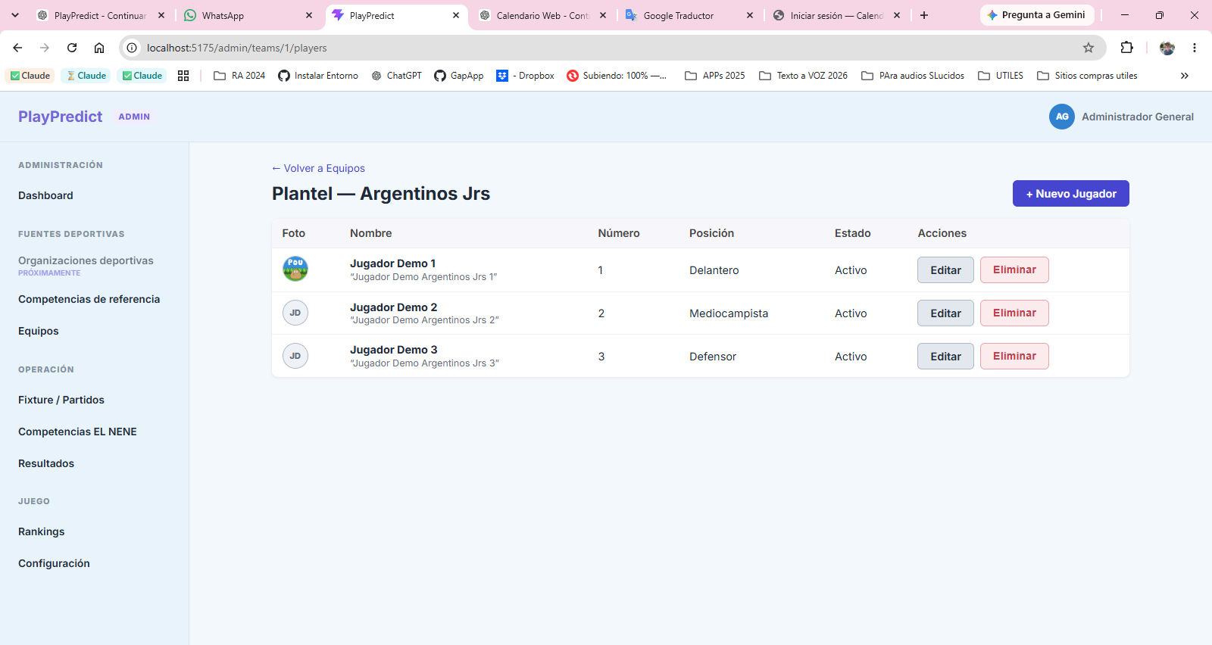

- Crear un jugador nuevo.
- OK Probar foto mediante subir archivo / arrastrar, no URL.
- Completar:
- Nombre
- Apellido
- Apodo opcional
- Número
- Posición.
- Verificar posiciones: Arquero, Defensor, Mediocampista y Delantero.
- Guardar.
- Editarlo.
- Cambiar algún dato.
- Guardar.
- Probar eliminarlo.
- Confirmar que un jugador ya utilizado como Jugador Preferido/goleador quede protegido.
- 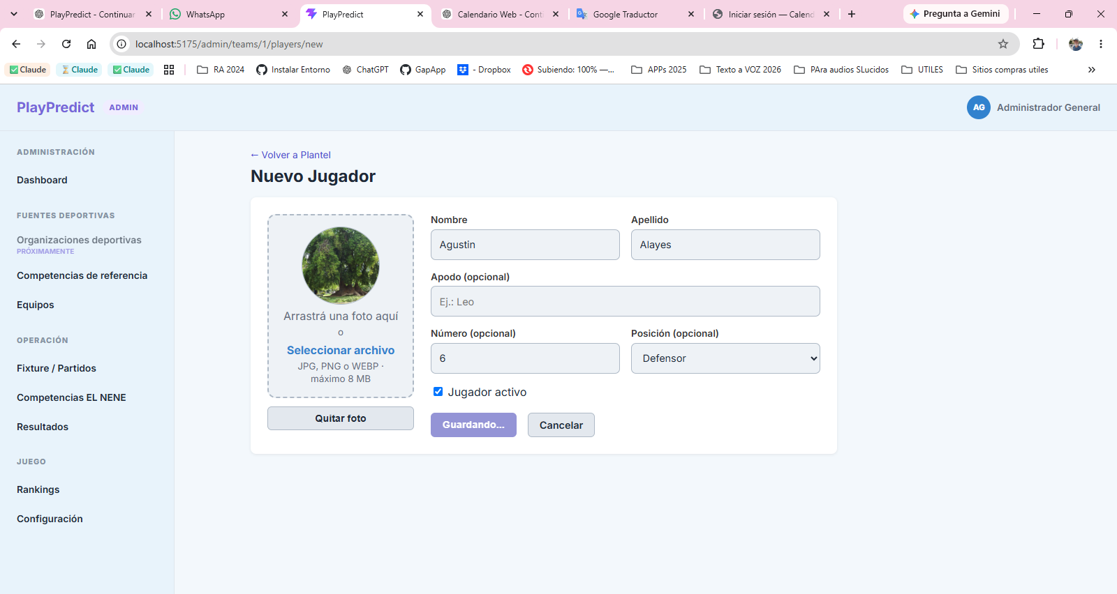
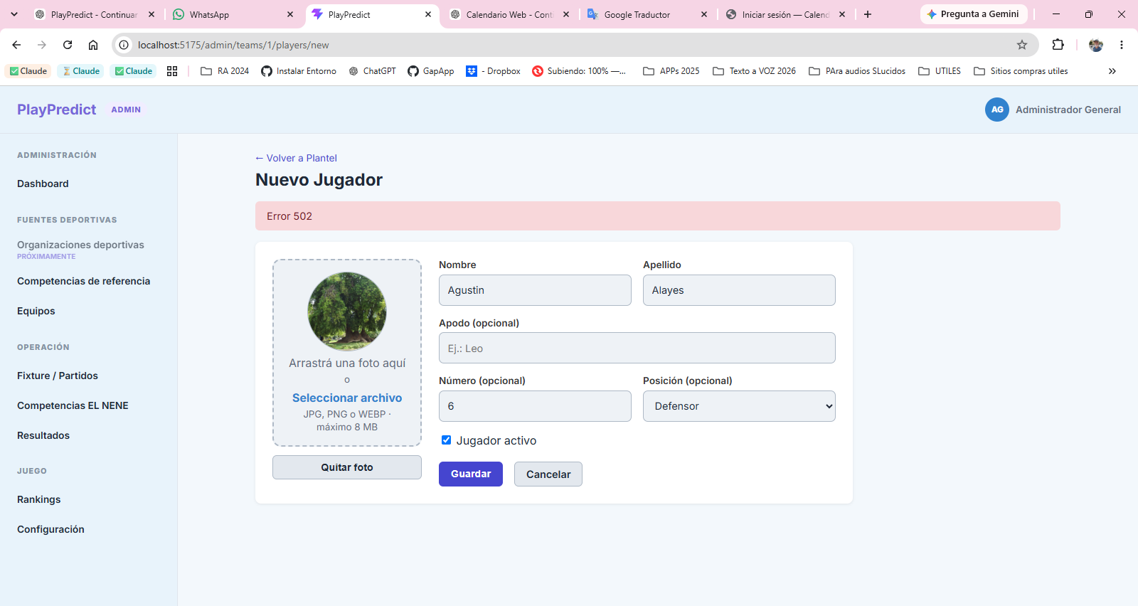

F. Crear una Competencia EL NENE

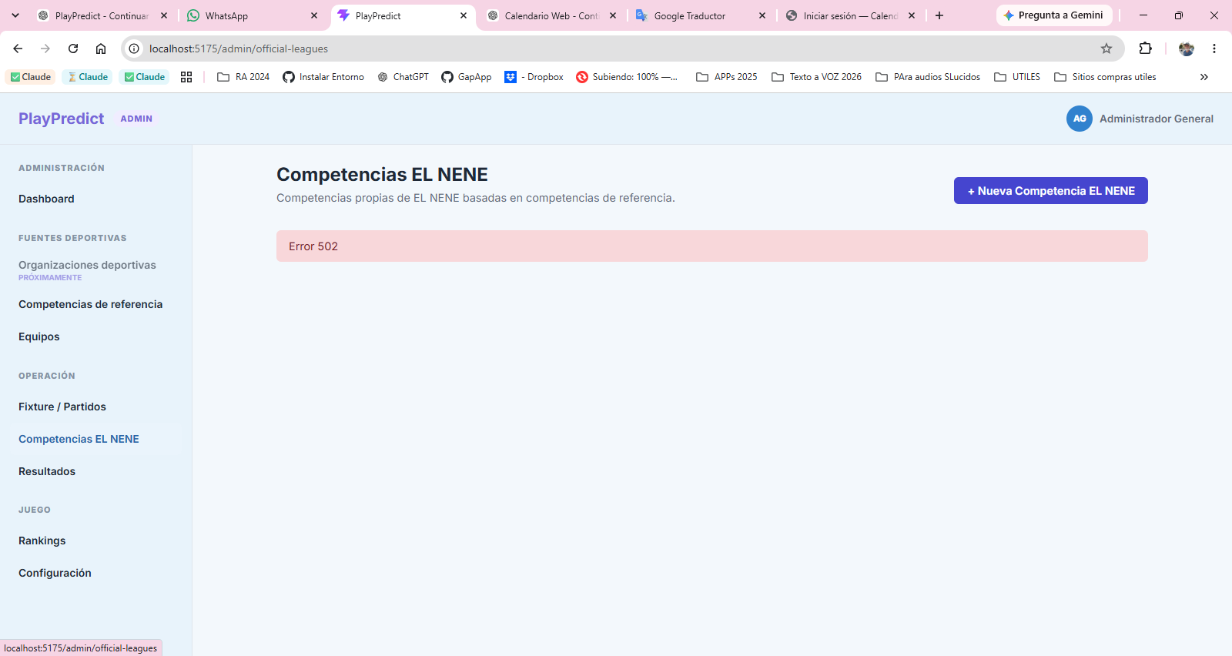

A partir del error del ALTA , me da esto . Corrijamos hasta aca y los puntos siguiente los pasamos para el TEST 4.
Ésta es una prueba central.
- Ir a Competencias EL NENE.
- Crear una completamente nueva, por ejemplo:
Nombre: PRODE SUCURSALES EL NENE
- Elegir:
- Competencia de referencia: Copa Libertadores
- Edición: 2026
- Alcance: por ejemplo Fechas 1 a 5.
- Guardar.
- Confirmar que NO creó otra Copa Libertadores ni duplicó el fixture.
- Abrir la competencia creada.

G. Configuración del juego
- Configurar puntuación.
- Para el test podemos dejar:
- Marcador exacto: 6
- Resultado correcto: 3
- Incorrecto: 0
- Activar Jugador Preferido.
- Puntos por gol: 2.
- Guardar.
- Volver a entrar y comprobar persistencia.

H. Fixture
- Abrir Fixture/Partidos de esa competencia.
- Comprobar las 5 fechas.
- Revisar equipos, horarios y logos.
- Verificar navegación Fecha anterior / siguiente.
- Verificar estados:
- cerrada;
- abierta;
- finalizada.
- Confirmar que el fixture procede de la Competencia de referencia.

I. Resultados
- Abrir una fecha cerrada/finalizada.
- Revisar resultados oficiales.
- Editar un resultado de prueba si es seguro hacerlo.
- Cargar goleadores.
- Confirmar que sólo permita jugadores pertenecientes a esos dos equipos.
- Confirmar que no permita una suma absurda de goles individuales superior al resultado.

J. Participantes y ranking
- Revisar participantes de la competencia.
- Confirmar que aparecen los usuarios demo esperados.
- Abrir Ranking.
- Verificar que existan puntos.
- Confirmar algún desglose:
resultado + Jugador Preferido = total.

TEST 2 — PLAYER
Después cerramos sesión y hacemos exactamente lo que haría un usuario normal.

A. Registro
- Cerrar sesión ADMIN.
- Pulsar Registrate.
- Crear un usuario completamente nuevo.
Conviene que lo creemos nosotros manualmente para probar realmente el alta; no usar Rafael para esta parte.
- Confirmar que queda con rol PLAYER.
- Entrar automáticamente o hacer login.

B. Home PLAYER
- Confirmar que en PC el menú izquierdo aparezca abierto por defecto.
- Revisar Inicio.
- Verificar que no aparezcan funciones ADMIN.
- Revisar:
  - Mis Ligas/Competencias;
  - pronósticos pendientes;
  - ranking;
  - fecha actual.
- Verificar que textos, contraste y botones sean claros.

C. Competencias disponibles
- Ir a Competencias Oficiales — aquí probablemente tendremos que revisar después también la terminología.
- Encontrar la competencia que acabamos de crear:
PRODE SUCURSALES EL NENE.
- Confirmar que todavía no figure como participada.
- Pulsar Participar.
- Confirmar.
- Verificar que desaparezca de disponibles y aparezca dentro de Mis Ligas/Competencias.

D. Pronóstico
- Entrar en la competencia.
- Ir a Pronósticos.
- Abrir una fecha pronosticable.
- Elegir un partido.
- Cargar marcador.
- Comprobar comportamiento de ENTER:
local → visitante → guardar/pronosticar.
- Seleccionar Jugador Preferido.
- Comprobar que solamente aparezcan jugadores de los dos equipos del partido.
- Guardar.

E. Modificación
- Refrescar Chrome.
- Confirmar que marcador y Jugador Preferido siguen guardados.
- Cambiar sólo el Jugador Preferido.
- Debe habilitarse Guardar cambios.
- Guardar.
- Refrescar nuevamente.
- Confirmar persistencia.
- Quitar Jugador Preferido.
- Guardar.
- Volver a seleccionarlo.

F. Estado visual del pronóstico
- Revisar los tres estados:
- sin pronóstico → ¡Pronosticá!
- modificado → Guardar cambios
- guardado → Pronosticado.
- Revisar que el selector de Jugador Preferido no haga demasiado alta la card.
- Revisar tamaño de letra y nombres largos.

G. Partido cerrado
- Intentar modificar un partido cerrado.
- Debe impedirlo.
- No debe existir una forma visual de alterar un pronóstico fuera de término.

H. Resultados
- Ir a Resultados.
- Revisar partidos ya finalizados.
- Comprobar:
- pronóstico realizado;
- resultado real;
- acierto/error;
- puntos por resultado;
- puntos por Jugador Preferido;
- total.
Éste es otro punto crítico de la demo: el PLAYER tiene que entender por qué obtuvo esos puntos sin hacer cálculos mentalmente.

I. Ranking
- Abrir Ranking.
- Encontrar al usuario creado.
- Comprobar su posición.
- Confirmar que sus puntos coincidan con los resultados anteriores.
- Revisar ranking general y ranking de la competencia, si ambos están disponibles.

J. Salir de la competencia
- Probar Dejar de participar.
- Debe pedir confirmación.
- Antes de confirmar, cancelar.
- Verificar que sigue participando.
- Repetir y confirmar salida.
- Revisar qué ocurre con sus pronósticos históricos.
Este último punto merece atención: no debemos decidir alegremente que abandonar una competencia borre pronósticos o historial. Hay que observar qué hace actualmente y después fijar la regla de negocio.

TEST 3 — MÓVIL
Una vez que ADMIN + PLAYER funcionen en PC, recién ahí haría una pasada corta en:
456 px y 400 px.

